**渝湘复线PPP项目巴水段机电工程项目风机采购答疑及补遗通知**

（招标编号：0611-2300780748A NO.001）

各潜在投标人：

现将“渝湘复线PPP项目巴水段机电工程项目风机采购”答疑及补遗内容通知如下：

**一、答疑部分**

**提问一：**

1. 技术规格书里面的射流风机参数与图纸不一致，明确具体数值？

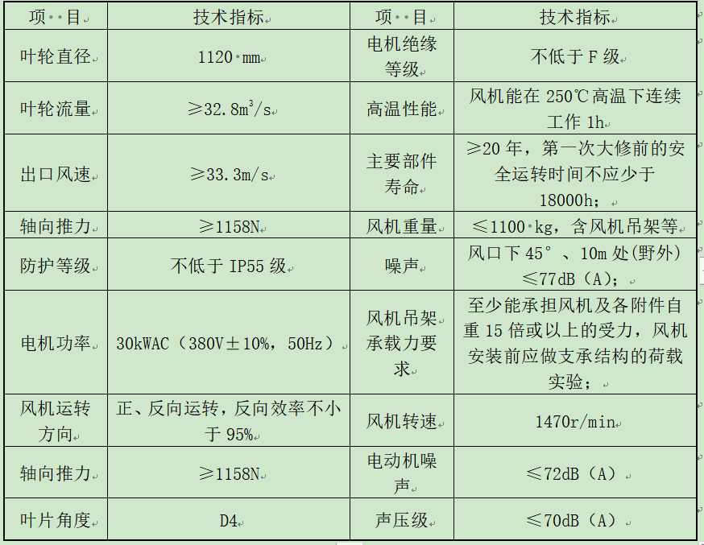

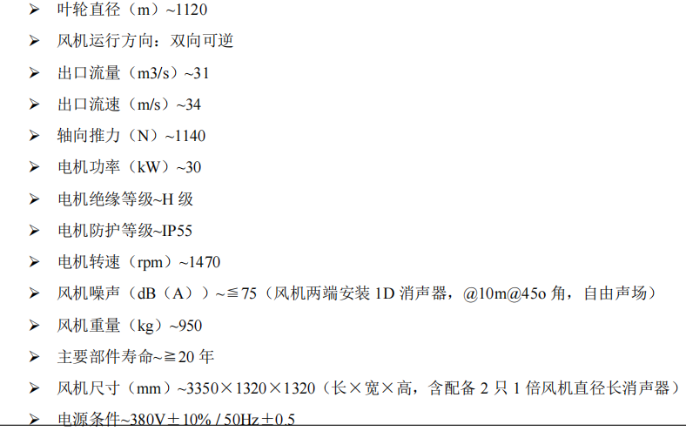

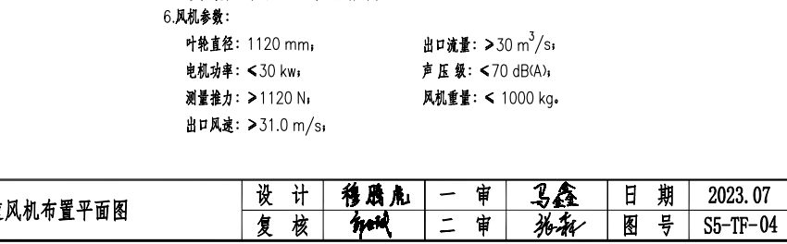

**答：风机属于渝湘复线全线技术参数统一要求的设备，因此巴水段射流风机和白云山射流风机采用统一技术要求（参考联合设计专家意见，采用中铁长江院设计的巴水段风机技术参数为主），现将以下参数统一：**

**叶轮直径1120mm；**

**电机功率30KW；**

**电机绝缘等级为H级；**

**风机重量≤1000kg；**

**电机防护等级IP55；**

**转速：1470rpm**

**轴向推力：≥1158N；**

**出口流量≥32.8m3/s；出口风速≥34m/s；**

**风机噪声≤70dB（A）且风机两端安装1D消声器，自由声场；**

**风机运转方向：正、反向运转，反向效率不小于95%；**

**在野外距风机出口10m且成45度夹角处测量射流风机的A声级77dB；**

**主要部件寿命：≥20年，第一次大修前的安全运转时间不应少于18000h；**

**当隧道内发生火灾时，射流风机能在环境温度为250℃高温下能正常连续可靠运转1h；**

**风机含配备 2 只1倍风机直径长消声器；**

**风机安装各附件及各连接的载重力: 至少能承担风机及各附件自重 15 倍或以上的受力。风机安装前应做支承结构的荷载实验。**

**含风机状态监测接口。**

1. 技术规格书里面的射流风机：“6、射流风机现场启动箱和风机配电箱”，是否由风机厂家供货？

**答：射流风机现场启动箱（配电箱）不由风机厂家供货。**

1. 射流风机要求是直接启动，采用间隔启动，如果风机现场启动箱是风机厂家配。那这个间隔启动的功能，是否由风机厂家提供？

**答：间隔启动功能由风机厂家提供。**

1. 风机到现场启动箱和风机配电箱的各种电缆，是否由风机厂家供货？

**答：风机到现场启动箱和风机配电箱的各种电缆不由风机厂家供货。**

1. 射流风机拉拔试验，是否由风机厂家完成？

**答：拉拔实验由通风工程施工单位完成。**

1. 隧道轴流风机:风机状态监测接口，这个指的是哪些（电流、电压、轴温、绕组、振动还是其他的）？

**答：巴水段射流风机及白云山隧道射流风机的风机状态监测接口主要是监测射流风机启停状态、正反转、故障等。白云山隧道轴流风机的风机状态监测接口含在风机控制柜里，主要监测轴流风机启停状态、故障等。**

1. 隧道轴流风机风道开关装置和挠性连接装置，安装在哪个位置？缺相关尺寸？缺制造标准？

**答：技术规格书中风道开关装置即隧道轴流风机配套风阀，挠性连接装置即隧道轴流风机配套软连接。**

1. 隧道轴流风机配套的风阀尺寸3.5*3.5米，隧道里面的风阀是否由风机厂家供货？如果要供货请提供尺寸？

**答：隧道里面的风阀由风机厂家供货。根据设计图纸S5-TF-19，由于不同厂家的轴流风机具体尺寸不同，因此由供货单位应根据轴流风机具体尺寸和安装空间进行二次深化设计。**

1. 斜井口与轴流风机房联络风道采用的钢板焊接，请问这个钢板是否由风机厂家提供？

**答：由风机厂家提供。**

1. 隧道轴流风机推荐功率500KW，但图纸里面的轴流风机主接线图（S5-TF-15）功率为350KW。请明确风机性能参数是否有变，导致功率不统一？

**答：经设计院确认，按照隧道轴流风机图纸设计说明和工程量清单要求，轴流风机功率为500kW。**

1. 风机、扩散器、连接风管表面处理方式：热浸锌还是油漆？

**答：风机的壳体、风机安装吊架、通风设备安装支架等钢制结构件应按有关规定进行有效的防腐防锈处理，表面全部热浸镀锌处理(热浸镀锌层平均厚度应不低于 600g/m2)。风机应完成表面涂漆，使用的油漆在风机一直使用条件下的寿命为10年，并能够在大于或等于250℃高温环境中经受1小时而不冒烟或释放有毒气体。其颜色应与安装环境协调，力求美观。扩散器、连接风管表面处理方式采用热浸锌，热浸镀锌层平均厚度应不低于 600g/m2。**

1. 隧道轴流风机“7.5轴流风机技术指标”：提到导流叶片、电动行车、排风道防火卷帘门、排风口钢网门，那些部件是由风机厂家供货？请明确。

**答：导流叶片、电动行车、排风道防火卷帘门、排风口钢网门不由风机厂家提供。**

1. 隧道轴流风机带软启动控制柜和现场启动箱，请提供相关的技术要求？

**答：隧道轴流风机软启动控制柜和现场启动箱不由风机厂家提供，相关技术要求详见补遗。**

**提问二：**

1.轴流风机图纸及技术要求中要求电压为380V，功率为500KW的轴流风机因功率较大是否采用 6KV或者10KV，请明确？

**答：经设计院确认，按照图纸及技术要求，轴流风机的电压应为380V。**

2.设备明细表中白云山隧道轴流风机，Φ2600、1800m3/s、185Pa，设计图中轴流风机参数为中Φ2600、185m3/s、1800Pa，请明确按那一个参数为准？

**答：应按图纸设计说明中要求轴流风机参数为Φ2600、180m3/s、1850Pa。**

**提问三：**

1、请问：《技术规格书》 2 供货范围白云山隧道轴流风机参数为“φ2600, 1800m3/s, 185Pa, 500kw，详见图纸及技术要求”，而设计图纸清单中轴流风机参数为“φ2600, 180m3/s, 185Pa, 500kw”，这两处隧道轴流风机风量风压参数不一致，且均极不合理，请核实并明确该隧道轴流风机最终设计参数。

**答：白云山隧道轴流风机参数为：φ2600，180m3/s，1850Pa，500kw。**

2、请问：请明确白云山隧道中3台隧道轴流风机详细的投标报价范围，便于各投标人明确报价。

**答：具体报价范围详见清单及以上答疑说明。**

二、补遗部分

在隧道通风技术规格书要求的基础上，增加隧道轴流风机软启动控制柜和现场启动箱的技术要求，详见附件，请各投标人自行下载。

特此通知。

招　　标　 人：重庆首讯科技股份有限公司

招标代理机构：重庆市投资咨询有限公司

2023年10月20日